ЮБЛ Пермского края
Прошли очередные туры Юниорской Баскетбольной Лиги (далее – ЮБЛ) Пермского края среди юношей. Юниорская Баскетбольная Лига (сокращенно - ЮБЛ) – это серия баскетбольных турниров среди юношей и девушек детско-юношеских спортивных школ Пермского края. Календарь соревнований рассчитан на большой временной период - с октября 2016 г. по апрель 2017 г. и разбит на этапы, где каждая команда проводит в один выезд по две встречи.
Сборные команды юношей по баскетболу Добрянского района принимают участие в этом учебном году в двух возрастных группах: 2002-2003 г.р. и
2004 -2005 г.р. Команды составлены из спортсменов г. Добрянки и п. Полазны.

18 марта в ФОК "Победа" г. Пермь прошел очередной тур ЮБЛ среди юношей 2002-2003 г.р. За сборную района играли юноши МАОУ «Полазненской СОШ № 1» - Шилоносов Егор, Балдин Дмитрий, Полыгалов Егор, Васькин Арсений, Палкин Алексей, Коркодинов Данил. Сборная Добрянского района провела две встречи. В игре с командой "Олимпиец" г. Пермь добрянцы выиграли со счетом 48:47. Игра с командой "Барс" г. Кунгур закончилась со счетом 45:69 в пользу наших ребят. Лучшим игроком в сборной Добрянского района в этом туре судейской бригадой признан Егор Шилоносов. Отметим хорошую игру в защите Балдина Дмитрия.
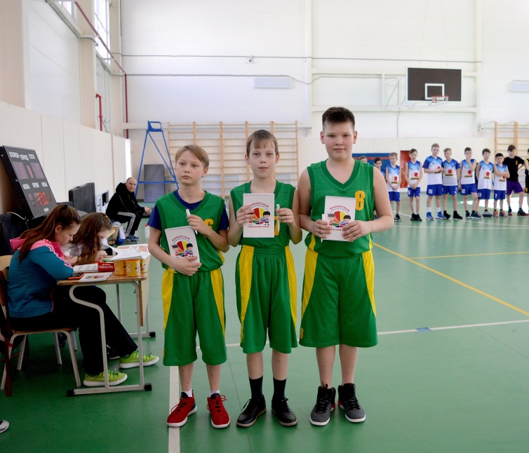
19 марта в спортивном зале "Фаворит" г. Пермь прошел тур ЮБЛ среди юношей 2004-2005 г.р. За сборную Добрянского района играли учащиеся МАОУ «Полазненской СОШ № 1» - Шарга Вадим, Сырчиков Иван, Коркодинов Роман, Горохов Данил, Чепкасов Владислав. Итоги тура: "Фаворит" г. Пермь - сборная Добрянского района 40-41 в пользу добрянцев. "Галактика" г. Чайковский - сборная Добрянского района 17:57 в пользу нашей команды. В конкурсе штрафных бросков лучшими стали представители добрянской команды - Сырчиков Иван, Соснин Евгений (г. Добрянка), Шарга Вадим. Лучшим игроком в Добрянской команде был признан Сырчиков Иван (п. Полазна).

